郑州航空工业管理学院

专业综合设计报告

**网络工程** 专业 1610071班

题 目ARP攻击与防护技术的研究

姓 名 李林峰 学号161007111

指导教师 李清秀 职称 副教授

2019 年 12 月 30 日

ARP攻击与防护的研究

1610071 李林峰 指导教师：李清秀 讲师/副教授

摘 要

随着计算机网络和信息技术的发展和互联网的大范围普及，网络安全问题越来越严峻，这方面的研究工作越来越重要。其中来自局域网的ARP攻击因其危害大和定位难等特点日益突出。因此，掌握ARP的攻击原理以及防御对策，对局域网运行安全具有十分重要的意义。

本次论文设计深入分析通信过程来了解ARP的原理和作用，研究局域网内基于ARP协议的攻击和相关防御技术，再通过拓扑，搭建实验环境来进行针对主机、网关和交换机的ARP攻击实战演示，最后针对性提出防御措施。

本次专业设计通过分析ARP攻击的原理，提出了采用静态绑定IP/MAC地址，安装ARP防火墙，设置ARP服务器，VLAN划分和交换机端口隔离这几种方法结合起来，使局域网取得很好的防御效果，确保局域网的安全稳定。

关键词

内容关键词 ARP；领域关键词 计算机网络；工具关键词 VMware workstation

目 录

第1章 概 述 1

**1.1 选题来源** 1

**1.2 选题的意义** 1

**1.3 要做的工作** 1

第2章 局域网与ARP协议 2

**2.1 局域网概述** 2

**2.2 ARP概述** 3

**2.2.1 ARP协议** 3

**2.2.2 ARP协议存在的漏洞** 4

**第3章 ARP攻击 6**

**3.1 ARP攻击欺骗原理** 6

**3.2 攻击主机** 7

**3.3 攻击网关** 8

**3.4 双向攻击** 9

**3.5 洪泛攻击** 10

**3.6 IP地址冲突** 10

**3.7 基于ARP的DOS攻击** 10

**第4章 ARP防护 12**

4**.1 ARP攻击的发现及确定** 12

4**.2 主机防护** 12

4**.3 交换机防护** 15

4**.4 网关防护** 16

4**.5 其他防御措施** 17

第5章 ARP攻击与防护的演示 18

5**.1 工具开发** 18

5**.2 攻击与防御的演示** 19

致 谢 27

参考文献 28

附录 29

第1章 概 述

## **1.1 选题来源**

目前ARP病毒在网络中广泛传播，最常见是在局域网中传播。由于ARP协议在设计之初网络环境相对比较安全，故没有完全考虑到其安全性，就不可避免存在漏洞，例如ARP协议缺乏认证机制与ARP缓存表的动态性等。ARP病毒发作时，会向全网发送伪造的数据包，干扰整个网络的运行，造成用户信息被盗取、网络不稳定、频繁中断甚至瘫痪，故其危害性很大。因此，为了维护计算机网络系统的稳定，很有必要掌握ARP攻击与防护的原理。

选题由学生提出，得到指导教师认可。

## **1.2 选题的意义**

随着网络、电子通讯等技术的发展，互联网的接入，网络的应用越来越深入到社会的各行各业。但是由于网络的开放性、资源的共享性、连接形式的多样性、终端分布的不均匀性以及网络边界的不可预知性，网络中必然存在着众多潜在的安全隐患。ARP攻击已经成为常见的攻击手段，掌握ARP攻击原理以及防御措施，对局域网运行安全具有十分重要的意义。

**1.3 要做的工作**

本论文先概述局域网与ARP的概念，了解局域网内通信的规则与ARP协议的本质，进一步分析ARP存在的漏洞。然后，分析根据ARP攻击的原理分析ARP攻击的种类，进一步根据相应的ARP攻击，提出ARP防御措施。最后，在VMware workstation的局域网上设计ARP攻击程序，演示ARP攻击与ARP防御。

第2章 局域网与ARP协议

## **2.1 局域网概述**

局域网（Local Area Network，LAN）是指在某一区域内由多台计算机互联成的计算机组。一般是方圆几千米以内。局域网可以实现文件管理、应用软件共享、打印机共享、工作组内的日程安排、电子邮件和传真通信服务等功能。局域网是封闭型的，可以由办公室内的两台计算机组成，也可以由一个公司内的上千台计算机组成。

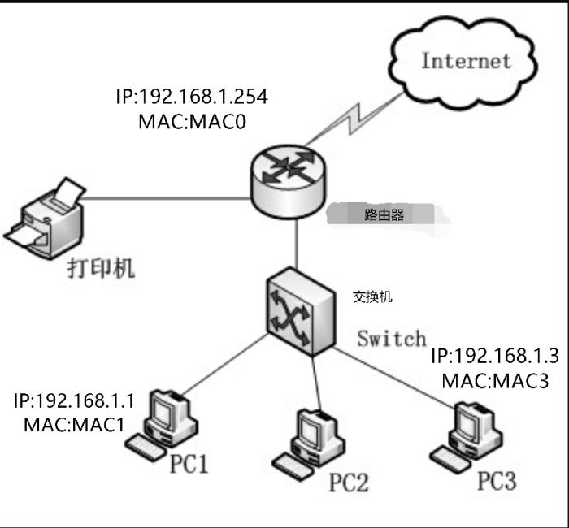

图 2-1简单局域网拓扑图

## 假设PC1要与PC3通信，PC1的IP为192.168.1.1，PC3的IP为192.168.1.3。根据TCP/IP参考模型，PC1将要发送的数据经过应用层发送到传输层，在传输层被封装成UDP报文或TCP报文，经传输层发送到网络层，在报文前面加上IP源地址、IP目的地址以及其他信息形成IP报文，往下传输到数据链路层。

在以太网中，以太网设备并不识别32位的IP地址，数据的传送并不通过IP地址，而是通过48位MAC地址来完成传送的。（48位MAC地址绑定在网卡上）也就是说局域网中一台主机要与另一台主机通信，必须知道对方的MAC地址。

数据链路层将IP报文加上源MAC地址和目的MAC地址等信息，形成数据帧。添加目的MAC地址时，需要查看本主机上的ARP缓存表，找到目的IP地址对应的MAC地址，若ARP缓存表中有对应的目的MAC地址，就可形成对应的数据帧。若没有，源主机向局域网内广播ARP请求包，表示询问IP地址为192.168.1.3对应的MAC地址。.1.3的主机收到ARP请求后，就会向源主机发送一个ARP相应报文，响应报文种包含MAC地址。PC1收到ARP响应报文后，得到目的主机的MAC地址，将MAC地址添加到ARP缓存表中，同时将要发送的IP报文加上目的MAC地址往下传送到物理层，形成比特流传输给主机PC3。

## **2.2 ARP概述**

2.2.1 ARP协议

地址解析协议，即ARP（Address Resolution Protocol），是根据IP地址获取物理地址的一个TCP/IP协议。主机发送信息时将包含目标IP地址的ARP请求广播到网络上的所有主机，并接收返回消息，以此确定目标的物理地址；收到返回消息后将该IP地址和物理地址存入本机ARP缓存中并保留一定时间，下次请求时直接查询ARP缓存以节约资源。地址解析协议是建立在网络中各个主机互相信任的基础上的，网络上的主机可以自主发送ARP应答消息，其他主机收到应答报文时不会检测该报文的真实性就会将其记入本机ARP缓存。

只要安装了TCP/IP协议的主机，都会有一张ARP缓存表，表里的IP地址与MAC地址一一对应，在命令提示符种使用arp -a命令可以查看ARP缓存表：

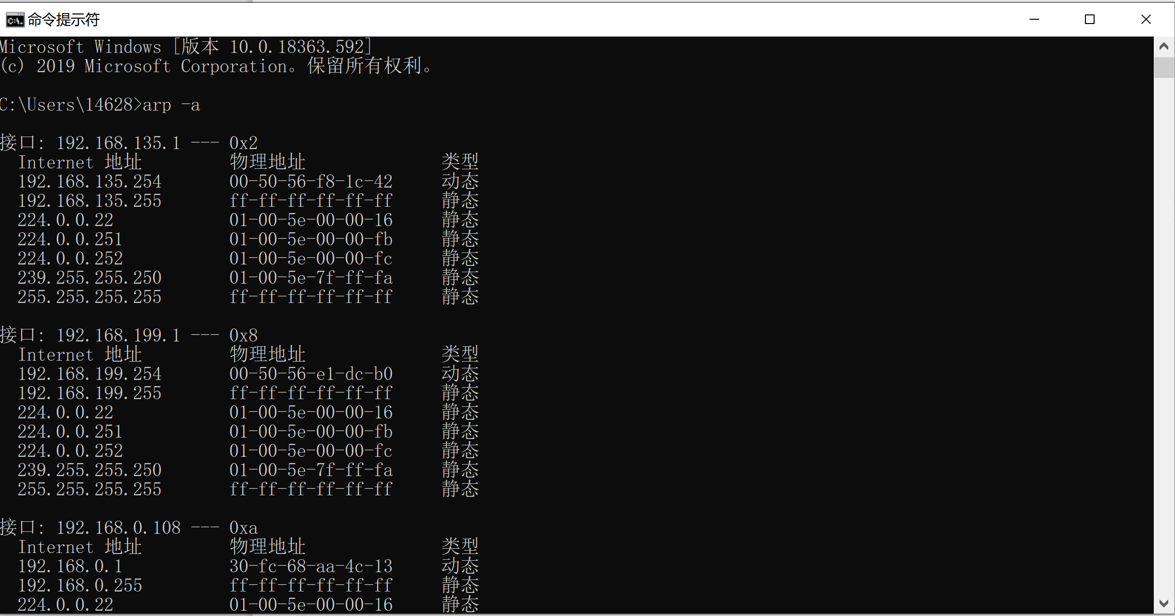

图 2-2 ARP缓存表

2.2.2 ARP协议存在的漏洞

ARP协议因其简单高效，能够很方便的传输数据，所以在计算机网络中被广泛应用。可它在设计之初，网络环境相对比较安全，因此对ARP协议的安全性考虑的不多，故不可避免的存在一些漏洞：

1. 动态性：由于主机IP/MAC映射表是在ARP高速缓存表中动态更新的，ARP协议就为他们设置了相应的生存时间，仅将最新的地址映射关系保存了，故攻击者可在被攻击主机的IP/MAC表在更新之前进行修改，于是便可进行拒绝服务或假冒攻击。
2. 广播式：ARP请求报文以广播方式在局域网中发送出去寻找MAC地址，其攻击者便可冒充主机来应答ARP请求，发送虚假的MAC地址，窃取想要的重要数据。攻击者还可不断利用广播方式发送ARP请求包，导致网速变慢，甚至更为严重的造成网络瘫痪。
3. 无认证：ARP协议缺乏认证机制，它默认局域网中的任何站点都是可信的，考虑到传输速率，故未设置任何安全和防护措施在数据链路层上，也缺乏相应的认证策略来检查ARP的应答。非法分子通过冒充主机向外发送随意伪造的数据或报文来截获主机重要的数据，并对其进行相应的攻击。不管其IP/MAC映射在ARP缓存表中是存在的，还是收到的ARP应答包里的，ARP都很信任，并不对其唯一性真实性和有效性进行一些有效的验证。
4. 无状态：所有主机不管自己是否曾发出过ARP请求包，只要收到正确的该局域网内的应答包，便会无条件的动态更新自己的IP/MAC缓存表，这就为ARP的攻击提供了机会。

第3章 ARP攻击

## **3.1 ARP攻击欺骗的原理**

一般情况,ARP攻击的主要目的是使网络无法正常通信,主要包括一下两种行为：

（1）攻击主机制造假的ARP应答,并发送给局域网中除被攻击之外的所有主机。ARP应答中包含被攻击主机的IP地址和虚假的MAC。（2）攻击主机制造假的ARP应答,并发送给被攻击的主机,ARP应答中包含除被攻击攻击主机之外的所有主机的IP地址和虚假的MAC。

只要执行以上ARP攻击行为中的一种就可以实现被攻击主机和其他主机无法通信。

而ARP欺骗的主要目的并不是使网络无法正常通信,而是通过冒充网关或其他主机使得到达网关或主机的流量通过攻击主机进行转发。通过转发流量可以对流量进行控制和查看,从而控制流量或得到机密信息。ARP欺骗发送ARP应答给局域网中其他的主机,其中包含网关的IP地址和进行ARP欺骗的主机MAC地址;并且也发送了ARP应答给网关,其中包含局域网中所有主机的IP地址和进行ARP欺骗的主机MAC地址。当局域网中主机和网关收到ARP应答更新ARP表后,主机和网关之间的流量就需要通过攻击主机进行转发。冒充主机的过程和冒充网关相同。

而无论是ARP攻击还是ARP欺骗，两者都是将伪造的非法IP/MAC地址冒充正常的IP/MAC地址，不断向网络中要攻击的主机发送大量伪造的ARP请求或ARP响应包，迫使被攻击主机不断更新其ARP缓存表，致使目标主机无法保留正确的IP/MAC地址，直接 截获或修改相应的数据，造成被攻击主机数据泄露、通信中断、网络瘫痪、电脑死机。

**3.2 攻击主机**

攻击者向打算攻击的主机发送伪造的网关IP/MAC信息，或者伪造的主机IP/MAC信息。使得被攻击主机无法正常与网关或其他主机进行通信，而把通讯的信息全部转发到攻击主机这里，从而攻击主机成功。

例如下图所示，主机X和主机Y通信，双方可以正常通信，hacker主机Z想要监听截获X与Y之间的通信信息。主机Z不断向局域网中主机A发送ARP响应包，响应包中内容包括：我的IP地址是218.195.80.179，MAC地址是dc-0e-a1-7f-95-b0。同时也向Y发送ARP响应包，内容包括：我的IP地址是218.195.80.155，MAC地址是dc-0e-a1-7f-95-b0。这样就使得X主机和Y主机更新了自己的ARP缓存表。表面上X和Y正常通信，实际上双方通信经过了中间人Z，所有通信数据都被攻击主机Z截获窃取。具体过程如下图所示：

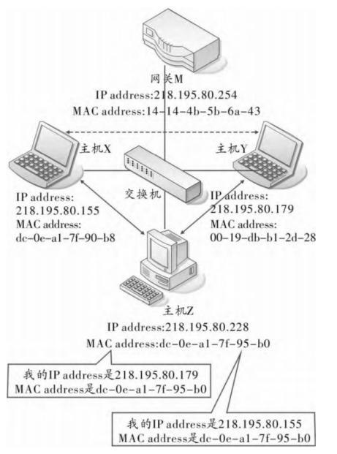

图 3-1攻击主机

**3.3 攻击网关**

攻击主机向要攻击的网关不断发送伪造的IP/MAC信息，使得该网关不能正常与其他主机进行正常通信，而把数据全部传送到攻击主机这里。

例如下图主机X与主机Y可以正常和网关进行通信，hacker主机Z想要截获或监听主机X和主机Y与网关之间的通信数据，主机Z就不断向网关M发送ARP响应包，响应包中内容包括：我的IP地址是218.195.80.155或218.195.80.179，MAC地址是dc-0e-a1-7f-95-b0。这样网关M根据主机Z发送的ARP响应包更新了自己的ARP缓存表，表面上X和Y能正常和网关M进行直接通信，实际上他们是经过了中间人Z间接通信的，所有通信数据被主机Z截获或修改。具体过程如下图所示：

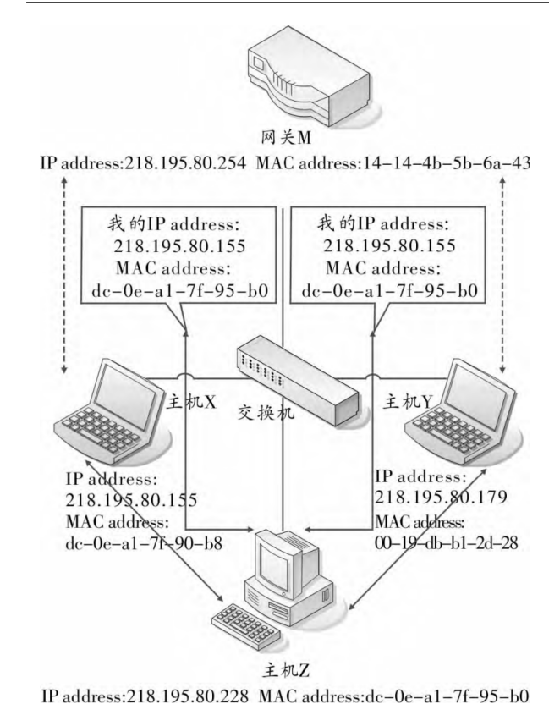

图 3-2攻击网关

**3.4 双向攻击**

攻击主机向要攻击的目标主机和网关同时发送自己伪造的网关或主机的MAC地址,使得该目标主机与正常的网关或其它电脑无法进行正常的通信,而把通信数据全部转发到了攻击主机这里,从而攻击主机成功。

例如下图主机X通过交换机与网关M正在进行正常通信,hacker主机Z想要监听或截获X与M间的通信数据,就在网关M向主机X发送 ARP 请求包时,攻击源Z就开始不断给M发送 ARP响应包，包中内容：我的IP 地址是218.195.80.155, MAC 地址是dc-0e-a-7f-95-10,同时向X发送 ARP 响应包，包中内容：我的 IP Address是218.195.80.254, MAC 地址是dc-0e-a1-7f-95-10,这样就使M和X根据Z发送的响应包更新了自己的IP/MAC缓存表,表面上看M和X正在进行直接的通信,实质它们是经过了中间人Z间接通信的,所有通信数据都被攻击源Z已截获和修改。具体过程如图所示：

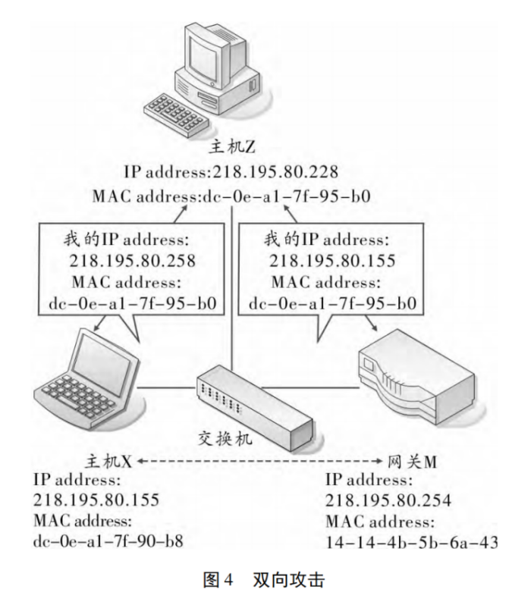

图 3-3双向攻击

**3.5 泛洪攻击**

由于ARP的IP/MAC缓存表存放于系统的物理内存中,这就对其大小有所限制,而系统必须占用一些内部资源来处理相关ARP报文数据,攻击者就不断发送大量的ARP协议包,导致局域网中所有主机和网关的缓存区被非法数据包占满而发生溢出,这样网络系统无法及时处理正常的ARP数据包,最终使网络瘫痪,攻击成功。

**3.6 IP地址冲突**

计算机检测本机IP地址是否在网上被使用的方法是用本机IP地址作为目的IP地址，发送ARP Request包，如果收到应答，则说明本IP地址已经在网上被使用，弹出IP地址被使用对话框，释放出本机的IP地址。 ARP攻击者利用这一原理，用任意的MAC地址（非被攻击者真实的MAC地址）填充“发送端以太网地址”字段，用被攻击者的IP地址填充“发送端IP”字段，用被攻击者的真实MAC地址填充“目的以太网地址”字段，用被攻击者的IP地址填充“目的IP”字段，ARP包类型为应答包。当被攻击者收到这样的ARP应答后，就认为本机的IP地址在网络上已经被使用，弹出IP地址冲突对话框。

**3.7 基于ARP的DOS攻击**

DOS攻击就是拒绝服务攻击。DOS攻击是通过使被攻击主机拒绝用户的服务来干扰系统运行。最终使用户的互联网连接和网络系统失效。DOS攻击的基本原理是：攻击主机向被攻击主机发送大量的的连接请求，使得被攻击的主机无法无法根据IP和MAC地址关系表找到发出连接请求的主机，同时处理大批无效IP/MAC关系，会消耗被攻击主机的资源，致使其无法响应用户请求。从而出现拒绝服务现象。

1. **ARP防护**

**4.1 ARP攻击的发现及确定**

当网络出现主机异常时，首先考虑是不是ARP攻击所造成的。

1. 当发现网速变慢、不稳定经常突然掉线、CPU占用率高、下挂设备掉线、设备端口指示灯红色快闪、ping有时延、丢包或不通等，出现以上情况时，可以使用arp -a命令查看ARP缓存，如果经过检查发现网关的MAC地址被改变，或者出现很多IP指向同一个MAC地址，就可确认是遭受ARP攻击所导致的。
2. 在一些ARP防护软件上，会自动监测ARP包，如果发现ARP请求包的发送速度过大或者ARP请求包的总量过大，可判断发送ARP请求包的这台主机就是源攻击主机。但现在一些进行ARP攻击的软件可以设置每次发送ARP请求包的数量，每次只发送少量ARP请求包，这样ARP防火墙一般检测不出来。
3. 通过路由器的“系统历史记录”查看。如果ARP攻击发送大量数据包，会导致局域网通讯阻塞，并且被攻击主机资源被消耗，被攻击主机网速会变慢，当这种攻击停止运行时，被攻击主机又可以恢复网络连接。如果路由器保存的“系统历史记录”中有大量相同的MAC地址，就表明局域网内出现过ARP攻击。

以上是比较简单的检查方法，如果想要详细查看分析，可以使用一些软件，如sniffer和ethereal等。

**4.2 主机防护**

在一般的主机上我们可以使用ARP专杀工具和静态绑定IP/MAC地址相结合的方式来防御ARP攻击。最常见的ARP专杀工具包括：瑞星、360等防火墙和杀毒软件、金山卫士和电脑管家等，并及时升级病毒库。

前面已经提到在命令提示符下使用arp -a命令可以查看ARP缓存。如果想要手工绑定IP/MAC地址，首先在命令提示符下使用arp -d命令删除ARP缓存表中的IP/MAC地址映射，然后使用arp -s命令就可以手动添加IP/MAC映射。具体过程如下：

第一步：arp -d清除ARP缓存表

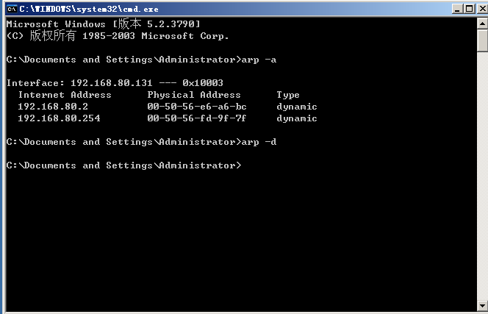

图 4-1清除ARP缓存表

第二部：arp -s添加IP/MAC映射，添加完成后使用arp -a可以查看到相应的IP/MAC映射，该IP/MAC类型为静态型的（static）。

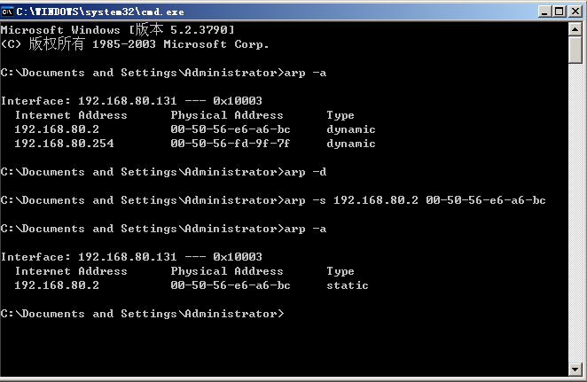

图 4-2手动添加IP/MAC映射

人工绑定IP/MAC地址最为节省成本，但配置麻烦，因为主机可能需要通信的数据很多，不可能每一个通信过的主机都要绑定。而且，容易失效，若局域网使用DHCP动态分配IP地址，那么每次断网或设备重启这种绑定都会失效。针对这种情况，可以编写批处理文件arp.bat让其再开机时自动运行来减轻工作量，批处理文件格式为三行：

1. @ echo off
2. arp -d
3. arp -s ip address mac address

在范围上，我们只能做到本机防御，如果网关被欺骗我们就无能为力了，因此需要结合其他防御方式。

除了静态绑定IP/MAC、使用ARP防火墙以外，网络通信时，对会话加密也应该受到重视。IP地址以及MAC地址的不确定性，要求我们不能只是一味的的将信任建立在这个基础之上，对所要传输的数据加密同为重要，这样，即使我们传输的数据被其他主机截获，其也无法获得切实有用的信息。

**4.3 交换机防护**

对于交换机端的防御，具体做法如下：

1. 绑定主机和网关的IP/MAC地址：在交换机端口上对网关的IP/MAC地址进行绑定，以此过滤掉仿冒网关的广播包、将合法局域网内主机的IP/MAC地址进行绑定，以此过滤掉仿冒主机的广播包。
2. 动态ARP检查：动态ARP检查英文缩写是DAI(Dynamic ARP Inspection),为防止ARP攻击，在一些品牌的交换机产品上设计了动态ARP检查。

在了解DAI之前，需要了解DHCP Snooping的原理：DHCP Snooping即DHCP监听，是一种DHCP安全特性，通过建立和维护DHCP Snooping绑定表过滤不可信任的DHCP信息，这些信息是指来自不信任区域的DHCP信息。DHCP Snooping绑定表包含不信任区域的用户MAC地址、IP地址、租用期、VLAN ID 接口等信息。当交换机开启DHCP Snooping后，会对DHCP报文进行侦听，并可以从接收到的DHCP Request或DHCP Ack报文中提取并记录IP地址和MAC地址信息。另外，DHCP Snooping允许将某个物理端口设置为信任端口或不信任端口。信任端口可以正常接收并转发DHCP Offer报文，而不信任端口会将接收到的DHCP Offer报文丢弃。这样，可以完成交换机对假冒DHCP Server的屏蔽作用，确保客户端从合法的DHCP Server获取IP地址。DHCP Snooping的主要作用就是隔绝非法的DHCP Server，通过配置非信任端口。

DHCP监听可以建立一张DHCP监听绑定表（DHCP Snooping Binding）。一旦一个连接在非信任端口的客户端获得一个合法的DHCP Offer，交换机就会自动在DHCP监听绑定表里添加一个绑定条目，内容包括了该非信任端口的客户端IP地址、MAC地址等信息。DAI在交换机上提供IP地址和MAC地址的绑定，并建立动态绑定关系。DAI以DHCP Snooping绑定表为基础，对于没有使用DHCP服务器的个别主机可以采用静态添加ARP access-list实现。DHCP Snooping与交换机DAI的配合可以防止ARP病毒的传播。

（3）划分VLAN：在使用三层交换机的网络中，可以通过划分VLAN的方法减小ARP攻击的影响范围。VLAN可以不考虑网络的实际地理位置，用户可以根据不同客户端的功能、应用等将其划分在相对独立的群中。这样把较大的局域网划分成较小的局域网，而ARP数据包只能在本网段内传播。如果这些区域的局域网发生了ARP攻击，只需将本网段的交换机端口断开，然后逐个排查，不会影响大面积的用户。

**4.4 网关防护**

网关的地位特殊，犹如扼守交通要道的堡垒，大多数ARP攻击的行为都是针对网关的，因此网关方面的防护十分重要具体做法如下：

（1）绑定合法ARP：前面提到如果仅对主机端静态绑定IP/MAC地址，只能在主机端防御ARP攻击，网关如果被攻击，主机端就无能为力了，因此，要双向绑定，即主机端和网关端都静态绑定IP/MAC地址。

（2）限制ARP广播包的数量以防御ARP泛洪攻击。

（3）使用具有ARP防护功能的路由器：这类路由器防护原理就是定期发送自己正确的IP/MAC地址。以家用型的路由器为例，通过百度输入路由器IP访问路由器，在路由器的管理界面选择“防火墙配置”（防止ARP攻击），再根据具体网络情况设置预防ARP攻击每秒发送的频率。

**4.5 其他防护措施**

（1）设置ARP服务器：设立一台ARP服务器，客户端计算机通过该服务器查看ARP转换表，找到对应的ARP转换条目来响应其他计算机的ARP广播。但ARP服务器同样存在被病毒攻击的风险。

（2）使用IPV6协议：IPV6定义了网上邻居发现协议NDP，把ARP纳入NDP并运行于控制报文协议ICMP上，使 ARP更具有一般性，包括更多的内容且不用为每种链路层协议定义一种ARP。但目前尚缺乏大规模使用IPV6协议的软件。

1. **ARP攻击与防护的演示**

**5.1 工具开发**

ARP攻击程序的开发用到的主要工具有Visual studio 2010与Winpcap。在Visual studio 2010中配置Winpcap编程环境，使用C++语言开发。想要自己构造ARP数据包，必须了解Winpcap编程。

Winpcap是一个基于Win32平台的用于捕获网络数据包并进行分析的免费开源库。它包含一个内核层数据包过滤器（NPF），一个用户层底层的动态链接库（Packet.dll）和一个用户高层并独立于系统的动态链接库（wpcap.dll）。Winpcap通过访问网络接口驱动从网络获取网卡数据帧。

前面已经知道，在IP协议里，通信地址采用的是IP地址；而在以太网里，网络设备之间互相通信是采用MAC地址。ARP协议就是将IP地址转换为MAC地址。因为ARP数据包涉及主机的物理地址，所以只有通过发送原始数据包的函数才能将它发送出去。Winpcap的wpcap.dll提供了能够发送原始数据包的函数，因此可以构造好ARP伪装数据包后再调用pcap_sendpacket（）可以将数据包发送出去。另外，构造ARP数据包时需要本机的MAC地址，通过调用Winpcap的Packet.dll中提供的PacketRequest（）函数，发送值为OID_802_3_CURRENT_ADDRESS的请求，就可以获得本机MAC地址。

应用程序运行如果如下图所示，它可以实现伪造网关对局域网内所有主机进行ARP欺骗：

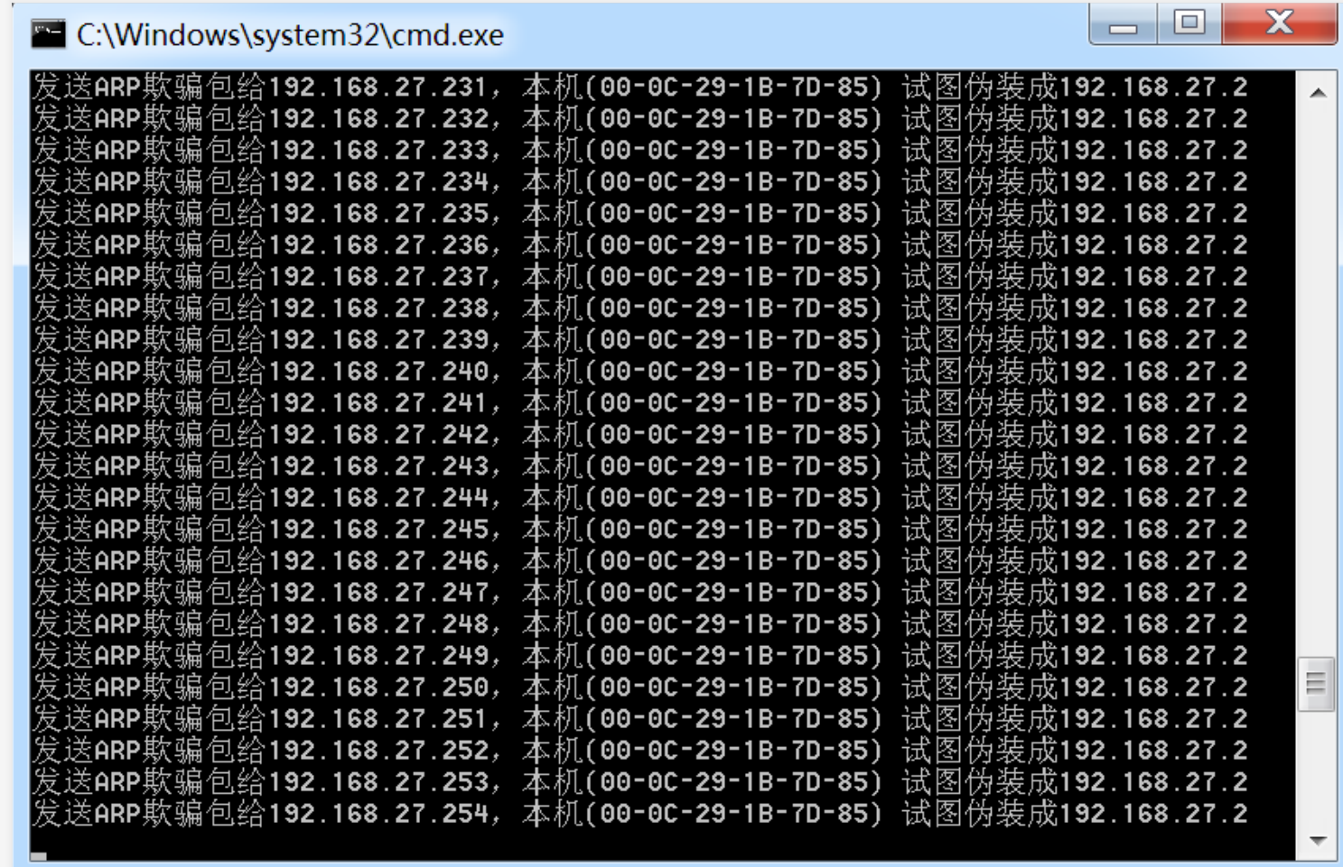

图 5-1 运行结果图

**5.2 攻击与防御的演示**

**（1）攻击主机**

攻击实验在虚拟机上进行，攻击软件使用P2P网络终结者，抓包软件使用Wireshark。

实验的网络拓扑图如下：

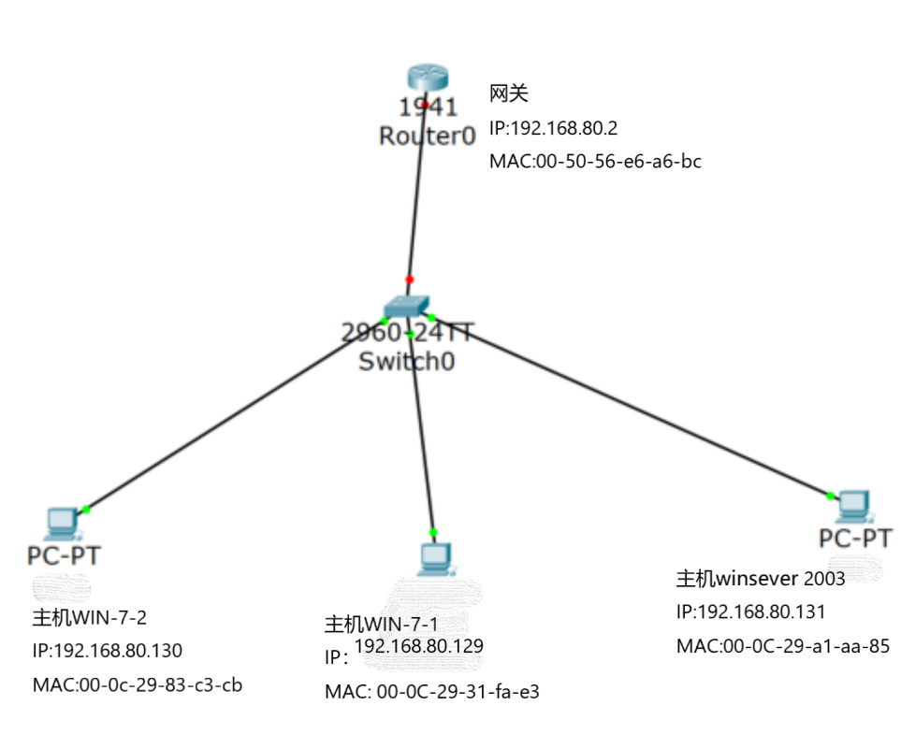

图 5-2实验网络拓扑

假设主机WIN-7-1为攻击主机，WIN-7-2为被攻击主机。要改变局域网内被攻击主机保存的网关的MAC地址，以此实现攻击，打开P2P网络终结者扫描局域网中的主机，在扫描的过程中使用Wireshark工具可以看到攻击主机向局域网内广播的ARP请求报文，如下图：

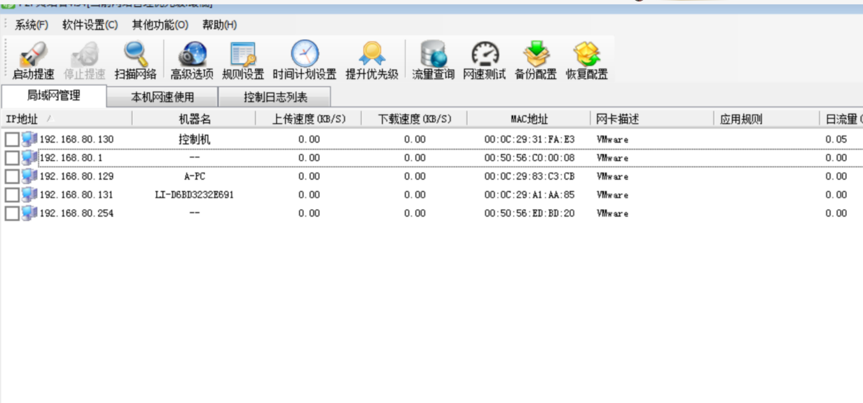

图 5-3扫描到的主机

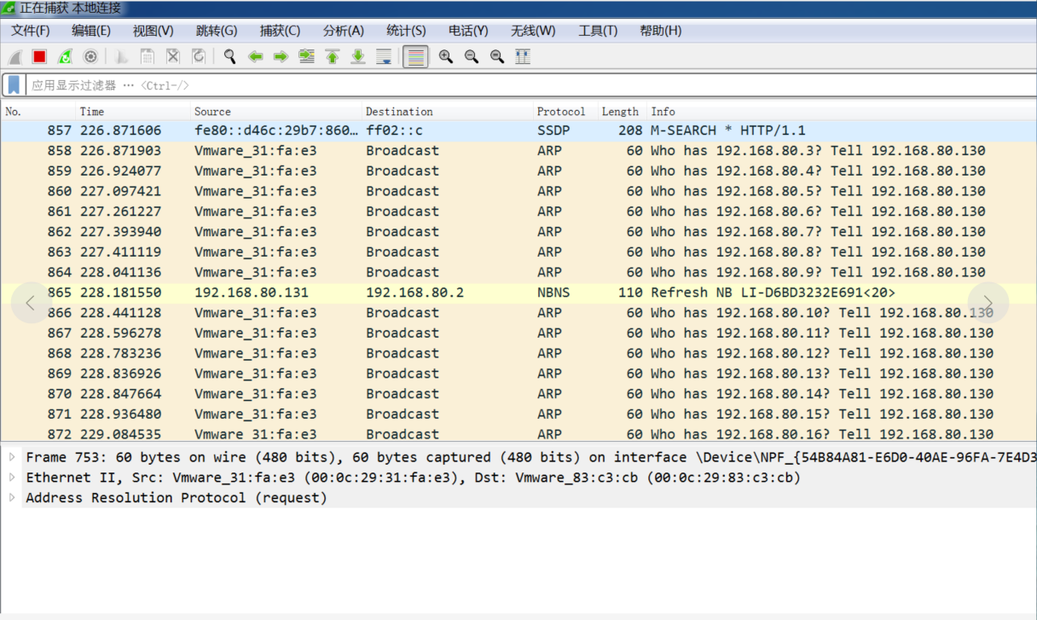

图 5-4抓取攻击主机广播的ARP请求包

攻击之前，先查看被攻击主机保存的网关的正确IP/MAC映射，如下图所示(红方框内为网关IP/MAC):

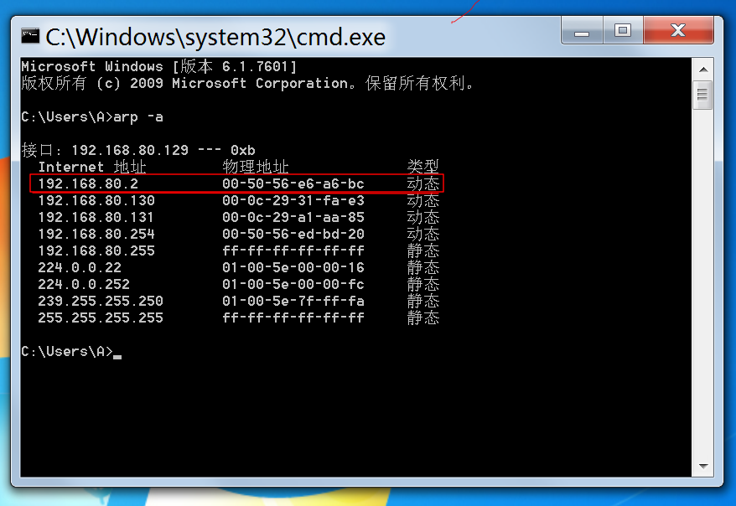

图 5-5被攻击主机的ARP缓存表

查看之后，开始对被攻击主机进行攻击，选中扫描到的被攻击主机，然后点击提速，提速之后，就已经改变了被攻击主机保存的网关MAC地址，如下图所示：

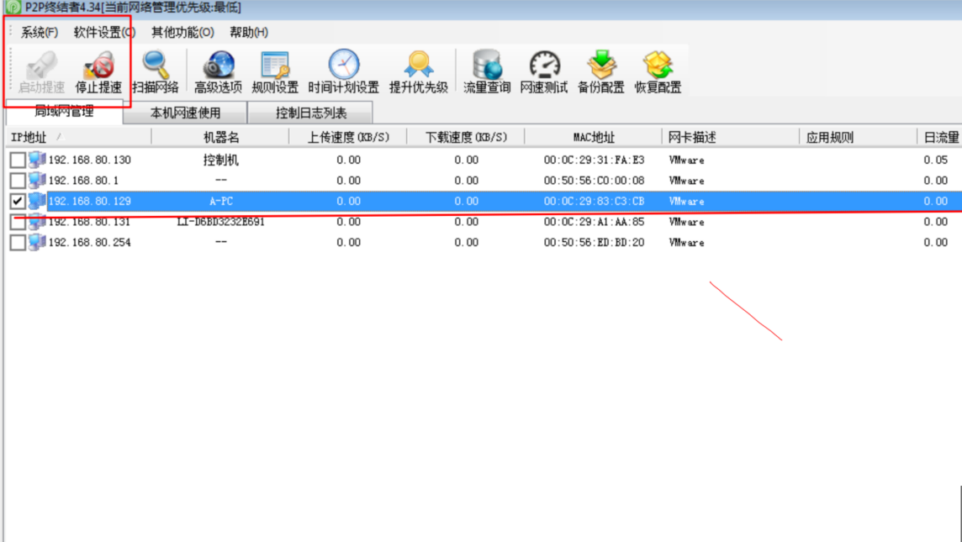

图 5-6进行攻击

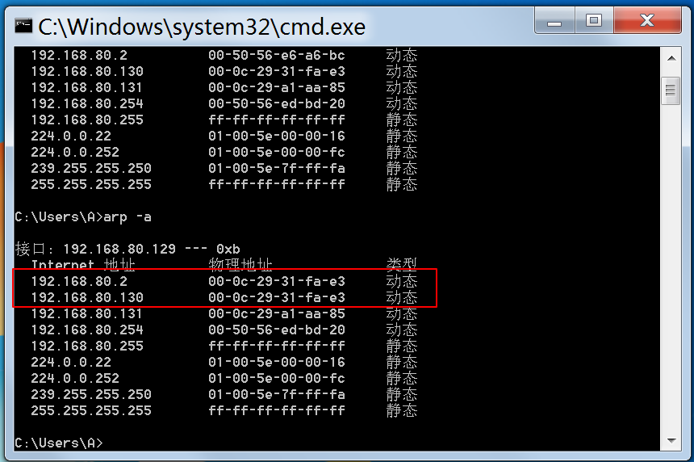

图 5-7被攻击主机的网关被改变

改变MAC后，可以对被攻击主机设置各种规则，例如限制上行与下行速度、禁止使用某些软件等。在被攻击主机与互联网通信时，我们可以监听或截获通信数据，例如现在被攻击主机ping百度的网址，我们在使用Wireshark可以抓取ping百度网址的ICMP数据包，如下图所示：

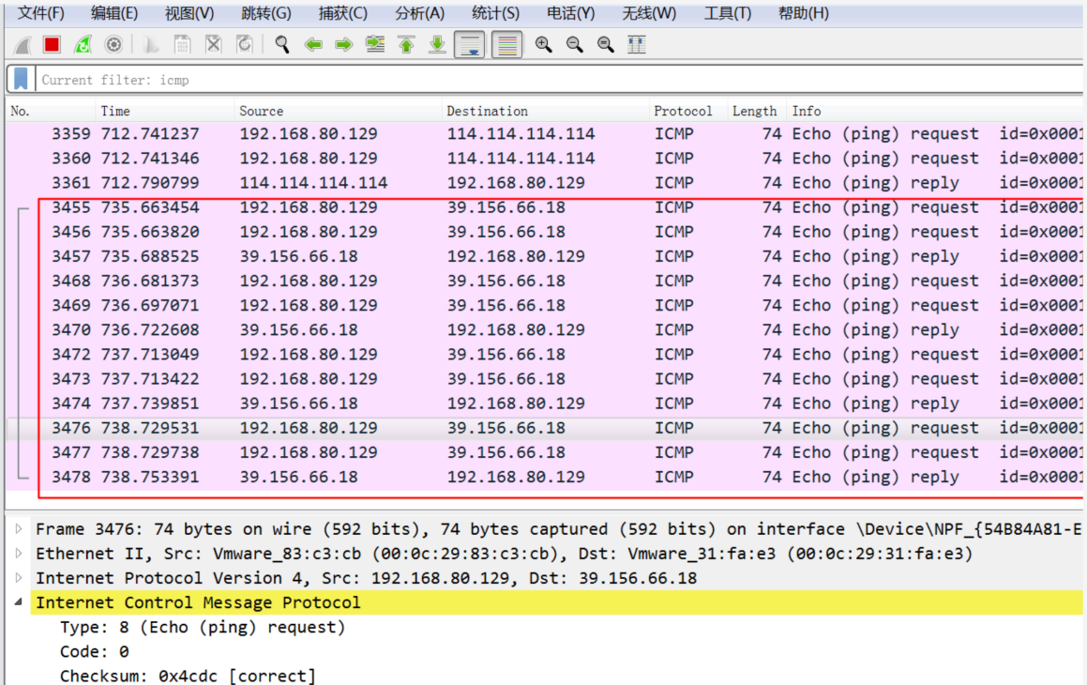

图 5-8抓取发送与返回的ICMP包

**（2）主机防御**

主机端防御ARP攻击的方法主要是静态绑定ARP表。现在手动绑定被攻击主机的ARP表后，再次对被攻击主机进行攻击，会发现无法改变被攻击主机保存的网关MAC。具体绑定方式如下图：

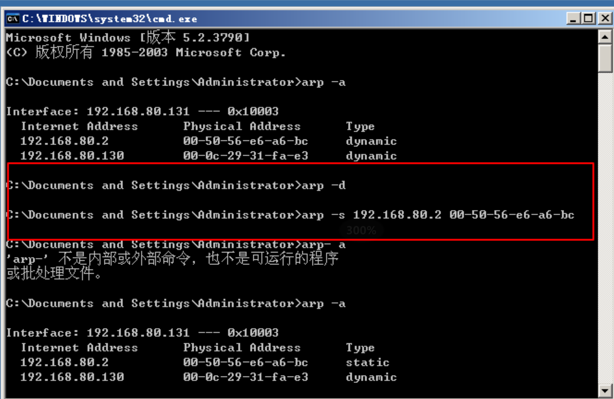

图 5-9 静态绑定ARP表

**（3）攻击网关**

首先在攻击主机上构造一个ARP reply包，包中目的IP地址是网关IP，目的MAC是网关MAC，源IP是Win-7-1的IP，源MAC是攻击主机的MAC。ARP包如下图所示：

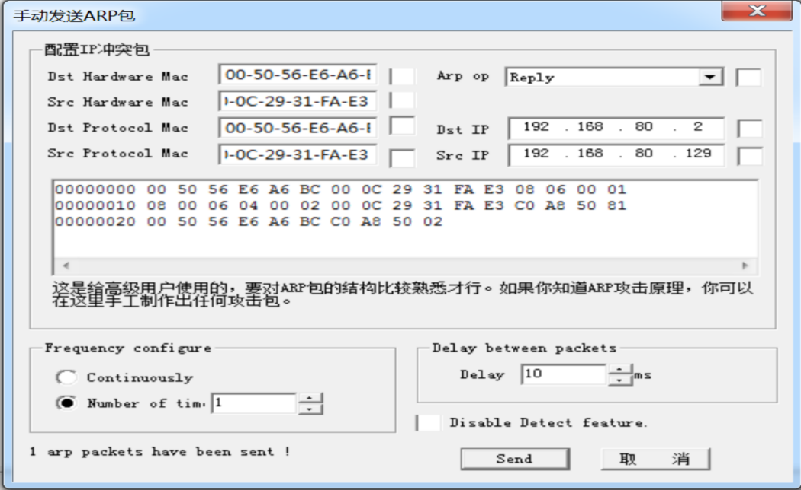

图 5-10 制作的ARP Reply包

发送之后，路由器的ARP缓存表中，关于Win-7-1的IP/MAC项已经发生改变（IP仍是Win-7-1的IP地址，但MAC已经变成Win-7-2的MAC）。这时在Win-7-1主机上ping百度网址，会发现ping不通，如下图：

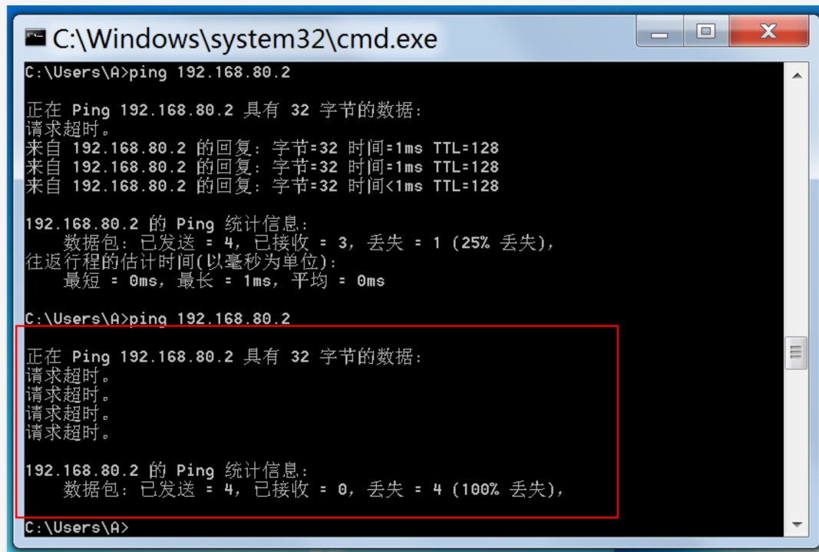

图 5-11攻击网关后Win-7-1ping不通

这是因为，网关中保存的ARP表项中关于Win-7-1的IP/MAC项对应关系是错误的。当百度服务器的ICMP报文返回到网关后，网关会把ICMP报文发送给Win-7-2，用抓包工具可以看到Win-7-2捕获的ICMP报文：

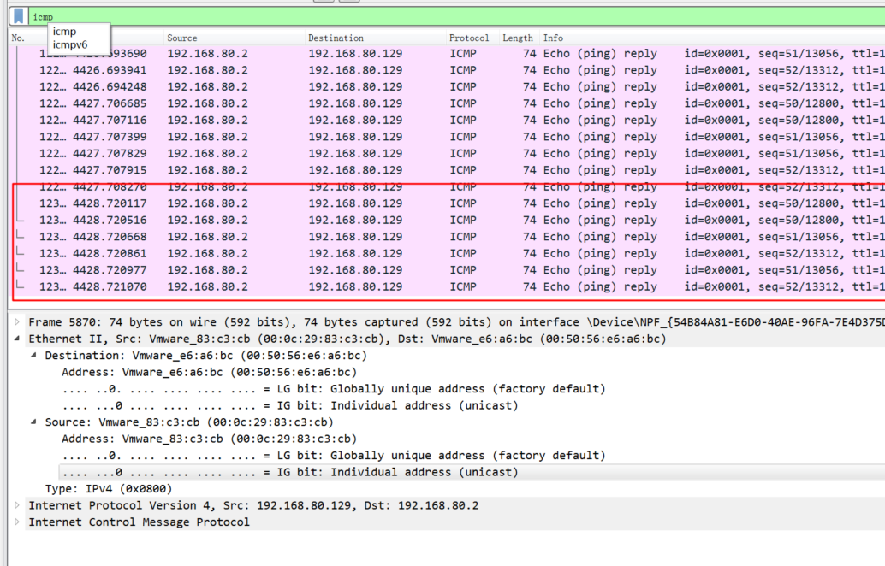

图 5-12 攻击主机抓取从百度返回的ICMP包

**（4）网管防护**

最简单的方法，实在路由器上静态绑定ARP表项，也就是ARP双向绑定。绑定方法是，进入路由器配置，然后使用命令：arp IP地址 MAC地址 arpa 。

**（5）交换机防ARP攻击配置**

1. 交换机端口具有MAC地址学习功能，在交换机上启用交换机端口安全，让每个端口最多允许一个MAC地址，然后再静态绑定。主要命令如下：

enable

config terminal

show mac-address-table

interface 端口

shutdown

switchport mode access

switchport port-security

switchport port-security maximum 1

switchport port-security MAC地址

switchport port-security violation restrict

no shutdown

1. 交换机VLAN划分：VLAN划分可以减小广播域，减小ARP攻击影响的范围，具体命令如下：

enable

config terminal

vlan 10

exit

vlan 20

exit

interface 端口号

switchport mode access

switchport access vlan 10

exit

interface 端口号

switchport mode access

switchport access vlan 20

exit

※※※※※※※※※※※※※※※※※※※※※※※※※※※※※※

致 谢

在这次课程设计的撰写过程中，我得到了许多人的帮助。

首先我要感谢我的老师在课程设计上给予我的指导、提供给我的支持和帮助，这是我能顺利完成这次报告的主要原因，更重要的是老师帮我解决了许多问题上的难题，让我能把设计做得更加完善。在此期间，我不仅学到了许多新的知识，而且也开阔了视野，提高了自己的动手能力。  
 其次，我要感谢帮助过我的同学，他们也为我解决了不少我不太明白的理论性的难题。同时也感谢学院为我提供良好的做毕业设计的环境。  
 最后再一次感谢所有在设计中曾经帮助过我的良师益友和同学。

参考文献

[1]谢希仁. 计算机网络[M]，第七版，电子工业出版社.2017:124-128.

[2][局域网中的ARP攻击与防护](https://kns.cnki.net/kcms/detail/detail.aspx?filename=KJSJ201825133&dbcode=CJFQ&dbname=CJFDTEMP&v=" \t "https://kns.cnki.net/kcms/detail/frame/kcmstarget)[J]. 秦小平,张向磊.  科技视界. 2018(25).

[3][ARP攻击与防护措施及解决方案](https://kns.cnki.net/kcms/detail/detail.aspx?filename=HBYD201602037&dbcode=CJFQ&dbname=CJFD2016&v=" \t "https://kns.cnki.net/kcms/detail/frame/kcmstarget)[J]. 刘晓霞.信息通信. 2016(02)

[4]任 皓．基于 Wireshark 的 AＲP 欺骗分析及发现技术［J］． 电子设计工程，2018，26(2):18－21．

[5]徐智勇，吴自友，蔡 聪，等．基于 Dynamic ARP Inspection 的静态 MAC－IP 绑定—一种 ARP 欺骗避免的解决方案 ［J］．测控技术，2013，32(10):93－97．

[6]郑森森．基于 AＲP 欺骗的数据截获与高速转发技术研究 ［D］．成都:四川师范大学，2015．

附录